创业学院工作简报
主办：创业学院 第12期 2023年12月
- 双创政策

1、市科技局关于关于开展2023年度人才企业专项补贴申报工作的通知
原文链接：https://www.wehdz.gov.cn/2022/ggxw_68627/tz_68628/202311/t20231130_2310918.shtml
政策来源：武汉东湖新技术开发区政务网

财政部、国家税务总局联合发布新版税费优惠政策指引 为小微企业和个体工商户减负、增活力
原文链接：https://baijiahao.baidu.com/s?id=1785793692368471901&wfr=spider&for=pc
政策来源：央广网
- 双创活动

“筑梦·追梦·圆梦”项目路演第4期活动举办
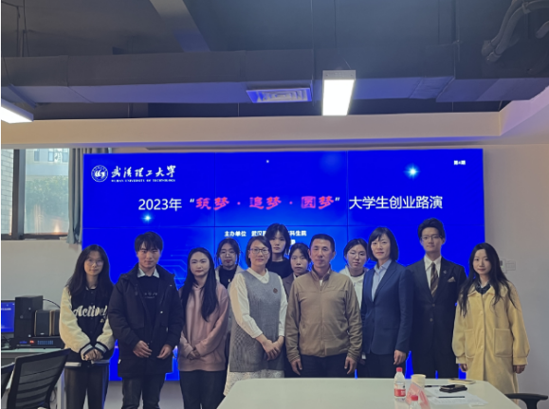
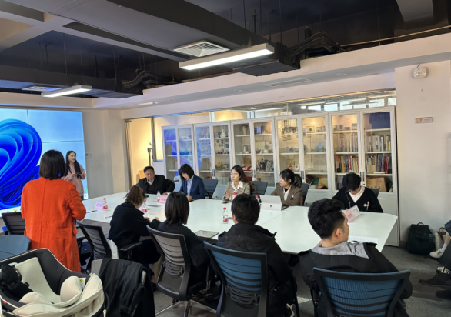
12月7日，在武汉理工大学大创园陶瓷艺术梦工场成功举办以“筑梦·追梦·圆梦”为主题的路演活动。本次路演旨在激发青年创新创业活力，打造创新创业圣地，立足新发展阶段、贯彻新发展理念、构建新发展格局，坚持创新引领创业、创业带动就业，提升人力资源素质，实现大学生更加充分更高质量就业。

新材料梦工场在“理工合伙人”研究生创业挑战赛中获佳绩
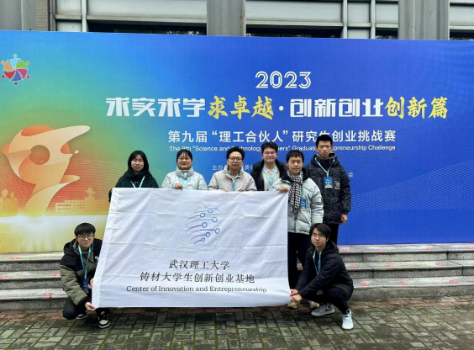
12月17日，由党委研究生工作部主办，交通与物流工程学院、校研究生科学技术协会承办的武汉理工大学第九届“理工合伙人”研究生创业挑战赛决赛在余家头校区中远航海体能训练中心举行。新材料梦工场申报的多个项目在比赛中斩获佳绩。

2023年12月14日，理工创业中小企业服务工作站授牌仪式
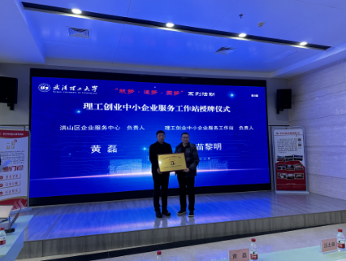

“筑梦·追梦·圆梦”项目路演第5期活动----大学生育苗行动

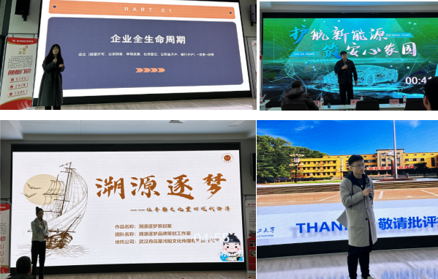
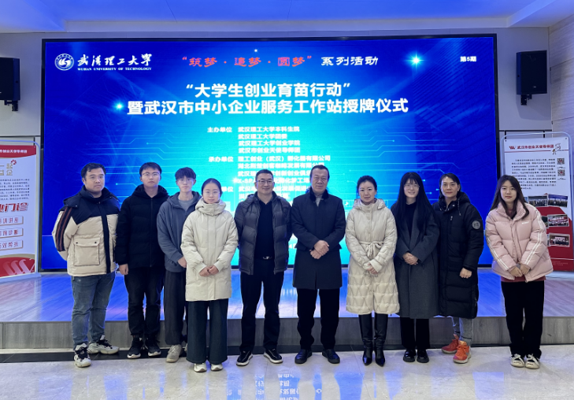

12月21日“筑梦·追梦·圆梦”项目路演第6期活动——电工电子梦工场专场

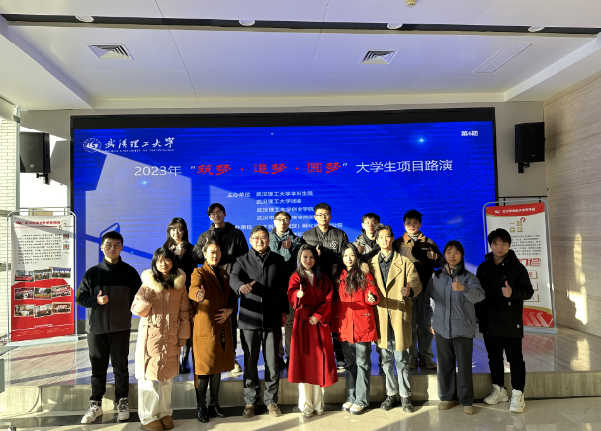
6、秋冬暖人心，助残进行时——武汉理工大学黄鹤爱心助残志愿服务队协助开展残疾人技能培训
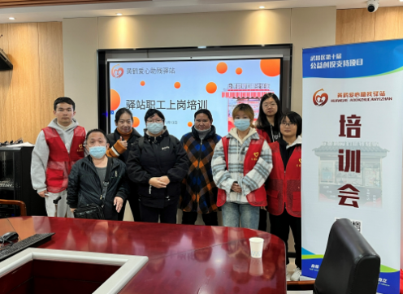
- 对外交流

1、复材2202班同学到创业学院参观交流
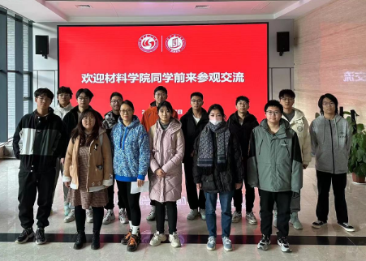
12月25日，复材2202班开展十佳百优活动，武汉理工大学材料科学与工程学院同学到创业学院参观交流。

2、创业学院学生党支部开展“平安研途，法治先行”主题党日活动

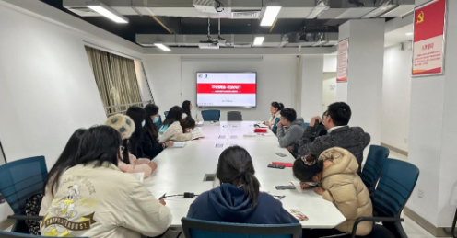

为进一步强化学生法治意识，加强安全知识学习，增强安全防范技能，共建平安和谐校园。创业学院学生党支部于12月6日在立行楼601开展“平安研途，法治先行”主题党日活动，会议由学生党支部书记贾英迪主持。

3、湖北省文旅厅投融资促进中心领导来梦工场交流访问

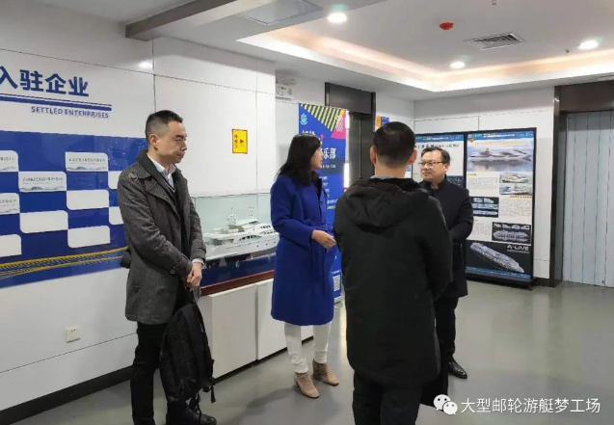
2023年12月07日上午，湖北省文旅厅投融资促进中心领导徐锡江、王金鹏、王亦龙一行来到武汉理工大学南湖校区大型邮轮游艇梦工场，围绕海南力弓游艇武汉趣谷项目进行交流并参观梦工场，蔡薇教授负责接待并进行了讲解。

4、创业学院赴苏州调研交流
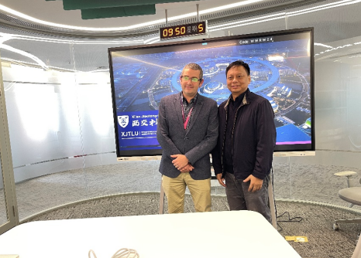
为深度推进校企合作，交流创新创业工作经验，推进武汉理工大学与其他高校在创新创业教育的发展与合作，12月4日创业学院赴西交利物浦大学、苏州科技大学、苏州相城经开区科技人才局与江苏墩墩数科信息科技有限公司开展走访座谈。
5、苏州市相城经济开发区科技人才局局长周金一行来我校创业学院调研
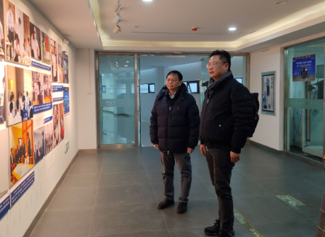
12月21日下午，苏州市相城经济开发区科技人才局一行来我院调研交流工作，与创业学院副院长艾靓等就科技成果转化和人才项目引进开展了洽谈交流。
- 双创学子

栾凤凯场长企业获批2023年度科技型中小企业技术创新立项
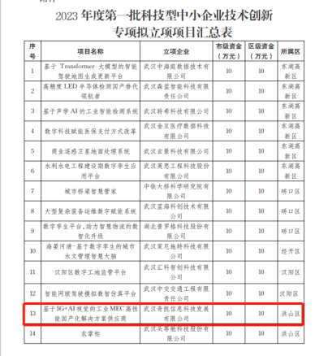
11月07日，市科技局公示2023年度科技型中小企业技术创新专项拟立项项目，人工智能与大数据梦工场场长栾凤凯企业，武汉奇凯信息技术发展有限公司的《基于5G+AI视觉的工业MEC高性能国产化解决方案供应商》项目获批立项，获得市区一共20万元的扶持。
- 双创荣誉

1、我校成功入选2023年湖北省大学生创业基地

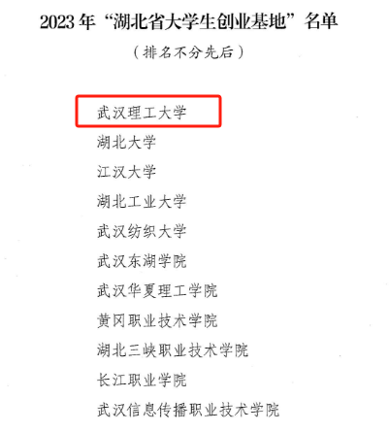
近日，湖北省教育厅发布《关于公布2023年湖北省大学生创业基地名单的通知》，11所高校大学生创业基地被认定为2023年“湖北省大学生创业基地”，我校名列其中。
- 梦工场亮点

创业学院开展党委2023年12月理论学习中心组学习
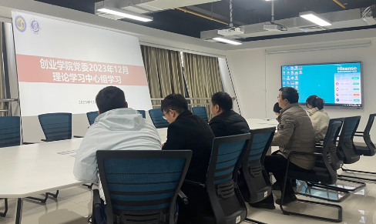
为深入学习习近平新时代中国特色社会主义思想，切实抓好新时代党的建设总要求，创业学院12月25日上午开展了党委理论学习中心组学习，创业学院党委委员参加会议，艾靓副院长主持本次会议。

